Муниципальное бюджетное общеобразовательное учреждение
средняя общеобразовательная школа
городского поселения «Рабочий поселок Октябрьский»
Ванинского муниципального района
Хабаровского края

Всероссийский конкурс экологических проектов
«Волонтеры могут всё»
Номинация – «Скажем нет урону природе»
Тема:
Исследование качества воды пресных водоёмов
Ванинского района

Автор Киселев Иван Сергеевич
ученик 7 «Б» класса МБОУ СОШ п.Октябрьский
Руководитель Киселева Наталья Викторовна учитель биологии МБОУ СОШ п.Октябрьский

2021г.

Паспорт проекта.

- Наименование проекта | Исследование качества воды пресных водоёмов Ванинского района.
- Автор проекта | Киселев Иван Сергеевич
- Руководитель проекта | Киселева Наталья Викторовна, учитель биологии ВКК.
- Наименование учреждения | Муниципальное бюджетное общеобразовательное учреждение средняя общеобразовательная школа городского поселения «Рабочий поселок Октябрьский» Ванинского муниципального района Хабаровского края.
- Адрес | 682890, Хабаровский край, Ванинский район, Посёлок Октябрьский, улица Центральная 1А;
- Телефон, электронная почта | телефон: 8 (42137) 25-405,  E-mail: sch_okt@edu.27.ru
- Цель проекта | провести анализ качества воды различных пресных водоёмов Ванинского района, с помощью лабораторных исследований.
- Задачи проекта | - изучить различные информационные источники по данной теме;  - освоить некоторые методики определения качества воды;  - провести анализ воды из разных источников;  - сделать выводы о качестве воды.
- Сроки реализации | январь 2021г. по февраль 2021г. 1 этап исследование и представление результатов на школьной НПК;  май 2021г. по сентябрь 2021г. 2 этап мониторинг с применением методов биоиндикации;  ноябрь – декабрь 2021г. выступление на муниципальной и межрайонной НПК школьников – 3 этап.
- Целевая аудитория | Обучающиеся МБОУ СОШ п.Октябрьский и школ Ванинского р-на.
- Краткое описание, механизмы реализации | Приложение 1-4
- Ожидаемые результаты | Зная некоторые особенности состава воды пресных водоёмов района, можно косвенно судить о состоянии окружающей среды Ванинского района.  Привлечение и решение экологических проблем.

Приложение 1.
Мы познаём ценность воды лишь когда колодец пересыхает.
Бенджамин Франклин
Вода - одно из самых удивительных веществ в природе. Единственная жидкость, которая существует на Земле сразу в трех агрегатных состояниях и обладает свойством универсального растворителя. Это самое распространенное на Земле химическое соединение, ведь гидросфера занимает 71% поверхности Земли. Вода жизненно необходима. Она нужна человеку везде – в быту, промышленности и сельском хозяйстве. Медики утверждают, что обычный здоровый человек сможет прожить без еды около двух месяцев, но при этом ему обязательно нужно пить воду, так как от обезвоживания он может умереть уже через 5-7 дней. [8]
К сожалению, многие из нас даже не задумываются о том, какую важную роль для человека играет питьевая вода. Ученые называют воду самым ценным продуктом для человека, поскольку наш организм состоит из её на 50-80 % от массы тела. [3]
Состав воды природных водоёмов может содержать большое количество растворенных в воде веществ – соли, кислоты, щелочи, газы (СО2, N3, О2, H2S), отходы промышленных предприятий и нерастворимые частицы минерального и органического происхождения. Это всё является результатом процессов жизнедеятельности человека.
Эта тема является очень актуальной, так как на сегодняшний день более 1,4 млрд. человек не имеют доступа к чистой, безопасной воде во всем мире. Пресные водоёмы Ванинского района, являются излюбленным местом для отдыха и рыбалки, а ручей Мучке и Чистоводная – источник забора воды для подачи в дома. Поэтому качество воды пресных водоёмов Ванинского района может является одним из косвенным показателем состояния окружающей среды Ванинского района.
Объекты исследования: река Большая Дюанка, река Чистоводная, озеро Мучке.
Методы исследования: измерение, наблюдение, съемка местности, исследование.
I. Характеристика исследуемых водно-биологических ресурсов.
1.1. Река Большая Дюанка - длина - 59км. Берёт начало в горах Сихоте-Алинь, на всём своём протяжении - типичная горная река с быстрым течением, перекатами, ямами и водоворотами. Берега - густой, местами непроходимый светлохвойный и смешанный лес (ива, черёмуха) и галечные плёсы. Впадает в бухту Дюанка (в бухте Силантьева), Татарский пролив. Единственный населённый пункт на берегу реки - село Дюанка, с одноимённой железнодорожной товарной станцией. Единственный промышленный водозабор с реки осуществляется для нужд п. Монгохто.
Перед устьем реку пересекает по мосту Байкало-Амурская магистраль. Чуть выше железнодорожного моста (в прибл. 2 км) возведён железобетонный автомобильный мост автодороги Советская Гавань - Монгохто (дорога 08К-14), и выше по течению (приблизительно через 10 км) имеется деревянный мост грунтовой дороги для проезда к селу Уська-Орочская. В 10 км от устья небольшой участок реки протекает по территории режимного военного объекта 12 ГУМО - в/ч 40689.
1.2. Озеро Мучке – через ручей Мучке впадает в бухту Мучке (1 км от вершины бухты), которая расположена в средней части западного побережья Татарского пролива, подпитывается тоже ручьём Мучке. Именно в этой бухте располагается транспортно-перегрузочный комплекс по перевалке угля - АО «ВаниноТрансУголь».[7]
1.3. Река Чистоводная (Уй) - малая река в Хабаровском крае России, Ванинский район. Название «Уй» жителями практически не применяется, более употребимо «Чистоводный» (производное [слово] от одноимённого названия бывшего посёлка) или «Чистоводная», в том числе и на придорожных указателях. Длина водотока - 50 км, площадь бассейна - 250км².
Берёт своё начало на Советско-Гаванском плато хребта Сихотэ-Алинь, течёт в общем восточном направлении, впадает в западную оконечность бухты Ванина. На всём течении - типичная горная река. Растительность по берегам - светлохвойная лиственничная тайга и смешанный лес. Питание реки смешанное, с преобладанием дождевого. Дальневосточный тип водного режима. Притоки - несколько ручьёв.
В нижнем течении расположены дачные участки жителей Ванино. Из реки долгое время осуществлялся промышленный водозабор для нужд п. Ванино, с постройкой подземных скважин водозабора на Чистоводной осталась резервная станция водозабора.
Через реку построен автомобильный мост (120 метров) автодороги 08А-1 Лидога-Ванино, мост (70 метров) 08А-4 региональной дороги Советская Гавань - Монгохто, ж/д мост (75 метров) конечного участка БАМ. В районе ж/д моста на берегу расположен небольшой пляж, пользуется популярностью у жителей для пикников. Немного выше автомобильного моста в зимнее время прорезают прорубь-купальню, где жители празднуют Крещение. Автомобильный мост на Совгавань облюбовали молодожёны - поручни моста густо украшают цветные ленты и замки. [2]
На реках практикуется любительская рыбалка на удочку краснопёрки, пеструшки и форели, также в период хода лососёвых река от берега до берега в ночное время перегораживается браконьерскими сетями, в нижнем течении браконьеры ловят рыбу крюками-кошками «на подсёк» (т. н. «шарпалки»). (Приложение 1)
Основной объём воды добывается на водозаборе месторождения (Чистоводное), дебет которого составляет 25,5 тыс. кб.м воды в сутки. Водой этого месторождения, помимо районного центра и п.Октябрьского, обеспечивается п.Заветы Ильича Советско-Гаванского района.
Водозаборный узел «Чистоводный» - имеет достаточный запас водных ресурсов, может обеспечить в перспективе всех водопотребителей, но должен быть основным, при условии надёжных дублёров («Мучке»), распределённых на значительном расстоянии, с обеспечением двухстороннего питания. Система водоснабжения по техническому состоянию сетей нуждается в срочном ремонте и перекладке, т.к. износ более 80% особенно основных разводящих сетей. Водозабор в части 2 подъёма «Мучке», должен быть реконструирован.
Систему обеззараживания подземной воды необходимо разработать с применением более совершенных методов. (Бактерицидные установки или другие методы, исключающие хлорирование). [7]
II. Основные виды загрязнения воды.
В 1766 году английский ученый Г. Кавендиш открыл, что вода - это жидкость без запаха, вкуса и цвета, ее молекула состоит из двух атомов водорода и одного атома кислорода. Вода не бывает абсолютно чистой.
Под влиянием климатических и других условий химический состав природных вод изменяется и приобретает характерные черты, иногда специфические для различных видов природных вод (атмосферные осадки, реки, озера, подземные воды). Свойства и качество воды зависят от состава и концентрации содержащихся в ней веществ. Наиболее чистой водой считается дождевая, но и она содержит примеси и растворенные вещества (до 50 мг/л). Воду, в которой содержится до 0,1% растворенных веществ, принято называть пресной, от 0,1 до 5% - минерализованной, свыше 5% - соленой.
2.1. Неорганические загрязнения.
Основными неорганическими (минеральными) загрязнителями пресных и морских вод являются разнообразные химические соединения, токсичные для обитателей водной среды. Это соединения мышьяка, свинца, кадмия, ртути, хрома, меди, фтора. Большинство из них попадает в воду в результате человеческой деятельности. Тяжелые металлы поглощаются фитопланктоном, а затем передаются по пищевой цепи более высокоорганизованным организмам. Токсический эффект некоторых наиболее распространенных загрязнителей гидросферы представлен на рисунке 1:
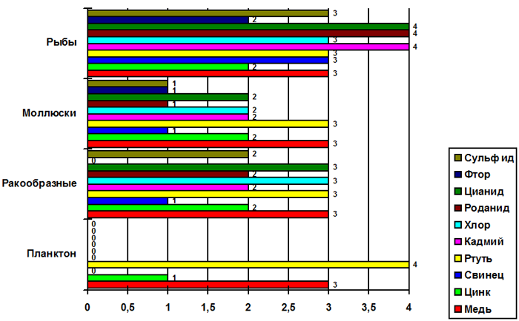
Рисунок 1. Степень токсичности некоторых веществ.
Степень токсичности (примечание): 0 - отсутствует; 1 - очень слабая; 2 - слабая; 3 - сильная; 4 - очень сильная.
Кроме перечисленных в таблице веществ, к опасным заразителям водной среды можно отнести неорганические кислоты и основания, обуславливающие широкий диапазон рН промышленных стоков (1,0 – 11,0) и способных изменять рН водной среды до значений 5,0 или выше 8,0, тогда как рыба в пресной и морской воде может существовать только в интервале рН 5,0 – 8,5. Среди основных источников загрязнения гидросферы минеральными веществами и биогенными элементами следует упомянуть предприятия пищевой промышленности и сельское хозяйство.
2.2. Органические загрязнения.
Сточные воды, содержащие суспензии органического происхождения или растворенное органическое вещество, пагубно влияют на состояние водоемов. Осаждаясь, суспензии заливают дно и задерживают развитие или полностью прекращают жизнедеятельность данных микроорганизмов, участвующих в процессе самоочищения вод. При гниении данных осадков могут образовываться вредные соединения и отравляющие вещества, такие как сероводород, которые приводят к загрязнению всей воды. Наличие суспензий затрудняют также проникновение света в глубь воды и замедляет процессы фотосинтеза. Одним из основных санитарных требований, предъявляемых к качеству воды, является содержание в ней необходимого количества кислорода. Вредное действие оказывают все загрязнения, которые так или иначе содействуют снижению содержания кислорода в воде. Поверхностноактивные вещества – жиры, масла, смазочные материалы – образуют на поверхности воды пленку, которая препятствует газообмену между водой и атмосферой, что снижает степень насыщенности воды кислородом. Значительный объем органических веществ, большинство из которых не свойственно природным водам, сбрасывается в реки вместе с промышленными и бытовыми стоками.
2.3. Биологические загрязнения.
Бактериальное загрязнение воды при недостаточной ее очистке чревато возникновением очагов кишечных заболеваний. Для стран третьего мира остро стоит проблема эпидемий, передающихся через грязную воду.
Носителем биологической опасности может быть не только питьевая вода, но и живые существа, в ней обитающие. Морские продукты, рыба тоже становятся источником заражения. Иногда достаточно намочить руки или продукты в грязной воде, чтобы пострадать от бактериального загрязнения.
Микробиологическое загрязнение воды в быту устраняется кипячением. При высоких температурах большинство бактерий погибает. Но даже такая вода не всегда пригодна для питья и хозяйственных нужд.
III. Методика проведения исследований
3.1. Органолептические характеристики воды.
Органолептические свойства воды - это именно те ее признаки, которые воспринимают органы чувств человека. К ним относится запах, цвет и прозрачность. Данные свойства оцениваются по интенсивности восприятия. Мутная, окрашенная в какой-либо цвет или имеющая неприятный запах и вкус вода неполноценна в санитарно-гигиеническом отношении, т.к наличие в воде постороннего запаха, привкуса, окраски может указывать на загрязнение воды посторонними веществами.
Запах. Запах воды обусловлен наличием в ней пахнущих веществ, которые попадают в нее естественным путем и со сточными водами. Запах и интенсивность воды водоёмов, обнаруживаем непосредственно у воды или после её забора используя данные таблиц 1,2.
Таблица 1. Определение интенсивности запаха.
Интенсивность | Характер проявления запаха | Оценка
Нет | Запах не ощущается | 0
Очень слабая | Запах сразу не ощущается, но обнаруживается при тщательном исследовании (нагревании) | 1
Слабая | Запах замечается, если обратить на это внимание | 2
Заметная | Запах легко замечается, если обратить на это внимание | 3
Отчетливая | Запах обращает на себя внимание и заставляет воздержаться от питья | 4
Очень сильная | Запах настолько сильный, что делает воду непригодной к употреблению | 5

Таблица 2. Определение характера запаха.
Характер запаха | Примерный род запах
Ароматический | Огуречный, цветочный
Болотный | Илистый, тинистый
Гнилостный | Фекальный, сточной воды
Древесный | Мокрой щепы, древесной коры
Землистый | Прелый, свежевспаханной земли, глинистый
Плесневый | Затхлый, застойный
Рыбный | Рыбы, рыбьего жира
Сероводородный | Тухлых яиц
Травянистый | Скошенной травы, сена
Неопределенный | Не подходящий под предыдущие определения
Цвет. Для определения цветности воды нужны стеклянный сосуд и лист белой бумаги. В сосуд набирают воду и на белом фоне бумаги определяют цвет воды (голубой, зелёный, серый, жёлтый, коричневый) – показатель определённого вида загрязнения. Чистая вода – бесцветная жидкость.
Прозрачность. В гидрологии и океанологии - это отношение интенсивности света, прошедшего через слой воды, к интенсивности света, входящего в воду. Прозрачность воды - величина, косвенно обозначающая количество взвешенных частиц и коллоидов в воде. При большой прозрачности вода приобретает интенсивный синий цвет, который характерен для открытого океана. При наличии значительного количества взвешенных частиц, сильно рассеивающих свет, вода имеет сине-зелёный или зелёный цвет, если в воде большое количество взвешенных частиц, цвет её принимает жёлтые и коричневые оттенки. Прозрачность определяется качественно и количественно. Качественно прозрачность определяется путём сравнения испытуемой пробы воды с дистиллированной водой.
3.2. Методика определения качества воды методами химического анализа.
3.2.1. методика определения кислотности. Водородный показатель (рН) - определяет концентрацию в воде ионов водорода и показывает ее кислотность или щелочность. Для природной воды, водоемов хозяйственного, питьевого, культурно-бытового назначения регламентируется в пределах 6,5-8,5. Питьевая вода должна иметь нейтральную реакцию (рН около 7). Изменение рН воды является следствием большого числа факторов, например, загрязнения воздуха кислотными примесями, загрязнения водоема промышленными сточными водами; характером почвы, грунтов, местности, на которой расположен водоем.
Оценивать значение рН можно разными способами:
1.В пробирку наливают 5 мл исследуемой воды, 0,1 мл универсального индикатора, перемешивают и по окраске раствора определяют рН: розово-оранжевая - рН около 5; светло-желтая - 6; зеленовато-голубая - 8.
2. Можно определить рН с помощью универсальной индикаторной бумаги, сравнивая ее окраску со шкалой.
Природные воды в зависимости от рН делят на семь групп:
Таблица 3. Определение кислотности воды.
Сильнокислые воды | рН≤3 | Результат гидролиза солей тяжелых металлов (шахтные и рудничные воды)
Кислые воды | рН=3-5 | Поступление в воду угольной кислоты и органических кислот в результате разложения органических веществ
Слабокислые воды | рН=5-6,5 | Присутствие гумусовых кислот в почве и болотных водах
Нейтральные воды | рН=6,5-7,5 | Наличие в водах гидрокарбонатов кальция и магния
Слабощелочные воды | рН=7,5-8,5 | Наличие в водах гидрокарбонатов кальция и магния
Щелочные воды | рН=8,5-9,5 | Присутствие гидрокарбоната и карбоната натрия
Сильнощелочные воды | рН≥9,5 | Присутствие гидрокарбоната и карбоната натрия

3.2.2. Методика определения хлора в пробах воды.
Хлориды – один из наиболее устойчивых компонентов вод, они присутствуют практически во всех пресных поверхностных и грунтовых водах в виде солей металлов. В природных водах содержание хлоридов невелико, поэтому значительное повышение их концентрации является сигналом загрязнения промышленными и бытовыми стоками. Концентрация хлоридов в источниках водоснабжения допускается до 350 мг/л, при более высоких данных вода имеет солоноватый привкус, а при концентрации хлоридов 500-1000мг/л неблагоприятно влияет на желудочную секрецию.
В пробирку отбирают 5 мл исследуемой воды и добавляют 3 капли 10 %-ного раствора нитрата серебра. Приблизительное содержание хлоридов определяют по осадку или помутнению.
Таблица 4. Определение концентрации хлоридов.
Осадок или помутнение | Концентрация хлоридов, мг/л
Слабая муть | 1-10
Сильная муть | 10-50
Образуются хлопья, но осаждаются не сразу | 50-100
Белый объёмистый осадок | Более 100
3.2.3. Методика определения сульфат-ионов в воде:
Естественное содержание сульфатов в поверхностных и грунтовых водах обусловлено выветриванием пород и биохимическими процессами в водоносных слоях. Повышенная концентрация сульфатов может свидетельствовать о загрязнении источника сточными водами, в основном производственными. В известной степени содержание сульфатов определяет некарбонатную жесткость воды. По ГОСТ 2761-57 предельное содержание сульфат-ионов в воде источников централизованного водоснабжения не должно превышать 500 мг/л.
Для определения сульфат-ионов в пробирку вносят 10 мл исследуемой воды, 0,5 мл соляной кислоты (1:5) и 2 мл 5%-ного раствора хлорида бария, перемешивают. По характеру выпавшего осадка определяют ориентировочное содержание сульфатов.
Таблица 5. Определение концентрации сульфат -ионов.
Осадок или помутнение | Концентрация сульфат-ионов, мг/л
Отсутствие мути | Менее 5
Слабая муть | 5-10
Сильная муть | 10-100
Белый объёмистый осадок | Более 100

3.2.4. Методика определения ионов кальция в воде:
В природных водах постоянно находятся ионы кальция и магния, обеспечивающие жесткость воды. Источник их поступления в воду - растворение гипса, известняков и доломитов, входящих в состав горных пород. В санитарно-гигиеническом отношении ионы кальция и магния не представляют большой опасности, но чрезмерная жесткость воды делает ее непригодной для бытовых целей. Оптимальная жесткость воды - до 7 мг-экв/л.
В растворённом виде соединения кальция содержатся в морской воде и воде из подземных источников и открытых водоемов. Наибольшее количество кальция присутствует воде из горных рек и источников, артезианских скважин. На высокое содержание кальция в водопроводной воде или воде из скважины указывает:
- Накипь на стенках чайника, резервуара посудомоечной машины, другой кухонной техники.
- Белый налет на кранах и насадках для душа.
- Ухудшение вкуса напитков и приготовленных блюд.
- Потеря цвета ткани после стирки и увеличение расхода мыла и моющих средств.
Для определения ионов кальция необходимо поместить на предметное стекло каплю исследуемого образца воды и добавить к нему каплю раствора серной кислоты, нагреть. О наличие ионов кальция можно судить по выпадению белых игольчатых кристаллов.
3.2.5. Методика определения ионов меди двухвалентной в воде:
В поверхностных пресных водах содержание меди колеблется в пределах от нескольких единиц до десятков, реже сотен микрограммов на литр. Содержание растворенных форм меди в незагрязненных пресных поверхностных водах обычно колеблется от 0,5 до 1,0 мкг/л. Значительно более высокие концентрации меди (до 500-2000 мкг/л) характерны для горнорудных районов. В результате деятельности человека содержание меди в атмосферных осадках весьма значительно. Если говорить о токсичности, то медь не является остротоксичной для человека, хотя в некоторых случаях хронический переизбыток или недостаток меди в организме может вызвать интоксикации.
Для определения ионов меди двухвалентной к пробам исследуемого образца воды приливают раствор аммиака, который при взаимодействии с ионами меди образует осадок основной соли сине-зеленого цвета.[6]

3.2.6. Методика определения органических веществ в воде:
В природной воде всегда присутствуют органические вещества. Образующиеся в водном объекте и поступающие в него извне органические вещества весьма разнообразны по своей химической природе и свойствам и существенно влияют на качество воды и ее пригодность для тех или иных нужд.
В перечень веществ, которые обязательны к определению при анализе воды, включены нефтепродукты, анионные синтетические поверхностно-активные вещества, пестициды и фенолы.
Для оценки качества воды и пригодности ее для использования достаточно знать общее содержание органических веществ в воде. Последнее характеризуется содержанием органического углерода в воде, т.к. в среднем органический углерод составляет 50% массы органического вещества.
Для определения наличия органических веществ, к пробам исследуемого образца воды добавляют несколько капель 0,5% раствора перманганата калия и 0,5% раствора серной кислоты. При нагревании происходит изменение окраски, что свидетельствует о присутствии в воде органических веществ.

IV. Практическая часть.
Объект изучения.
Забор воды был произведён на р. Чистоводная, р.Дюанка, о.Мучке в январе 2020г. расположенных в окрестностях Ванинского района.
4.1. Определение органолептических характеристик воды.
Определение запаха.
- Наполняем колбу водой на 1/3 объема и закрываем пробкой.
- Взбалтываем содержимое колбы.
- Открываем колбу и, осторожно, неглубоко вдыхая воздух, сразу же определяем характер и интенсивность запаха по таблицам.
Вывод: Вода из исследуемых водоемов имеет очень слабую интенсивность запаха, характер запаха неотчетливый.
Определение цветности:
- Заполняем пробирку водой до высоты 10 см.
- Определяем цветность воды, рассматривая пробирку сверху на белом фоне при достаточном боковом освещении.
Вывод: вода из р. Чистоводная, о.Мучке и р.Б.Дюанка без цвета.
Определение прозрачности:
- Заполняем пробирку водой до высоты 10 см.
- Определяем мутность и прозрачность воды, рассматривая пробирку сверху на темном фоне при достаточном боковом освещении.
- Заполняем пробирку дистиллированной водой до высоты 10 см. и сравниваем с изучаемым объектом.
Вывод: вода из р. Чистоводная, о.Мучке и р.Б.Дюанка прозрачая.
Таблица 6. Результаты органолептических исследований.
Характеристика | р. Чистоводная | о.Мучке | р.Б.Дюанка
Интенсивность запаха | Слабая | Слабая | Слабая
Характер запаха | неотчетливый | неотчетливый | неотчетливый
Цветность | бесцветная | бесцветная | бесцветная
Мутность | Прозрачная | Прозрачная | Прозрачная
4.2. Определение кислотности природных вод
Кислотность воды определяли при помощи универсальной индикаторной бумаги и сравнивали ее окраску со шкалой.
Таблица 7. Результаты кислотности природных вод.
р. Чистоводная | о.Мучке | р.Б.Дюанка
5 | 6 | 6
Вывод: такой уровень кислотности говорит о присутствии в воде гумусовых кислот в почве и болотных водах.[5]
4.2. Определение качества воды методами химического анализа.
Определение хлоридов:
- В пробирку отбирают 5 мл исследуемой воды
- добавляют 3 капли 10 %-ного раствора нитрата серебра.
- Приблизительное содержание хлоридов определяют по осадку или помутнению.
Таблица 8. Результаты определения хлоридов.
р. Чистоводная | о.Мучке | р.Б.Дюанка
Помутнение(10-50мл/л) | Осадок выражен (50-100мл/л) | Следы помутнения(1-10мл/л)
Вывод: Слабая муть в пробе р. Б.Дюанка говорит о том, что концентрация ионов хлора составляет от 1-10 мг/л, что в пределах нормы, р. Чистоводная и о. Мучке повышено.
Определения сульфат-ионов в воде:
- Вносим в пробирку 10мл. исследуемой воды.
- 0,5 мл. соляной кислоты(1:5) и 2 мл. 5%-ного р-ра хлорида бария.
Таблица 9. Результаты определения сульфат-ионов.
р. Чистоводная | о.Мучке | р.Б.Дюанка
Сильная муть (10-100мг/л) | Слабая муть(5-10мг/л) | Слабая муть(5-10мг/л)
Вывод: слабая и сильная муть в пробах свидетельствует о повышенной концентрации сульфатов.
Определение ионов кальция:
- Поместить на предметное стекло 2 капли исследуемого образца воды
- Добавить к нему 2 капли раствора серной кислоты
- Нагреть пробирку.
Таблица 10. Результаты определения ионов кальция.
Результат | р. Чистоводная | о.Мучке | р.Б.Дюанка
белые игольчатые кристаллы. | Нет | Нет | Нет
Вывод: Отсутствие белых игольчатых кристаллов на предметном стекле означает, что в воде нет ионов кальция.
Определение ионов меди двухвалентной:
- Заполняем пробирку водой до высоты 10 см.
- Прилить в исследуемый образец раствор аммиака.
- Наличие осадка основной соли сине-зелёного цвета свидетельствует о нахождении в исследуемом образце ионов меди.
Таблица 11. Результаты определения ионов меди двухвалентной.
р. Чистоводная | о.Мучке | р.Б.Дюанка
Слабое помутнение | Изменений нет | Изменений нет
Вывод: отсутствие осадка сине-зелёного цвета означает, что в воде нет ионов меди.
Определение наличия органических веществ.
- Заполняем пробирку водой до высоты 10 см.
- Добавляем несколько капель 0,5% раствора перманганата калия и 0,5% раствора серной кислоты и нагреваем пробирку.
Таблица 12. Результаты определения органических веществ.
р. Чистоводная | о.Мучке | р.Б.Дюанка
Обесцвечивание раствора | Изменений нет | Изменений нет
Вывод: Обесцвечивание раствора перманганата калия в пробе воды реки Чистоводная свидетельствует о наличии органических веществ. [4]
Выводы:
1. Вода - это самое удивительное, самое распространенное и самое необходимое вещество на нашей планете, имеет огромное значение для всего живого.
2. Исследуемые пробы воды не имеют выраженного запаха, бесцветны и прозрачны, что свидетельствует о её чистоте.
3. Рыба в пресной и морской воде может существовать только в интервале рН 5,0-8,5.
Уровень рН исследуемых пробах = 5-6,5, что говорит о присутствии в воде гумусовых кислот, которые могут влиять на органолептические свойства воды, затрудняют дезинфекцию и получение особо чистой воды, ускоряют коррозию металлов. Повышенное их содержание оказывает отрицательное влияние на развитие водных растительных и животных организмов в результате резкого снижения концентрации растворенного кислорода в водоеме.
4. Слабая муть в пробе реки Большая Дюанка говорит о том, что концентрация ионов хлора составляет от 1-10 мг/л, что в пределах нормы, в пробах реки Чистоводная и озера Мучке повышено. Значительное повышение их концентрации является сигналом загрязнения промышленными и бытовыми стоками.
5. Образование сильной мути в пробе реки Чистоводная и слабой озера Мучке и реке Большая Дюанка свидетельствует о повышенной концентрации сульфатов, что свидетельствует о загрязнении источника сточными водами, в основном производственными.
6. Отсутствие белых игольчатых кристаллов на предметном стекле означает, что в воде нет ионов кальция, а это значит, что вода мягкая.
7. отсутствие осадка сине-зелёного цвета означает, что в воде нет ионов меди. В некоторых случаях хронический переизбыток или недостаток которых в организме человека может вызвать интоксикации.
8. Обесцвечивание раствора перманганата калия в пробе воды реки Чистоводная свидетельствует о наличии органических веществ.
Таблица 13. Сводная таблица по результатам исследования
Результат | р. Чистоводная | о.Мучке | р.Б.Дюанка
Органолептические свойства | хор | хор | хор
рН | 5 | 6 | 6
ионов хлора | Помутнение | Выражен осадок | Следы помутнения
Сульфат ионы | Сильная муть | Слабая муть | Слабая муть
ионов кальция | - | - | -
ионов меди | - | - | -
Поведя исследование пришли к заключению, о том что экологические проблемы в зоне взятых проб воды имеются. На реке Чистоводная и озере Мучке имеют отклонения от нормы по нескольким показателям, эти водоёмы можно считать умеренно чистыми. Река Большая Дюанка имеет лучшие показатели.
Снижение показателей может быть вызвано:
1.Загрязнения берегов реки валежником и деревянными отходами;
2.Загрязнения берегов рек бытовым и строительным мусором;
3. Предприятия, которые располагаются рядом с водными объектами.
Для более детального изучения объектов исследование следует продолжить и изучить пробы воды в весенне-осенний период 2021г. с применением методов биоиндикации.

Список использованной литературы
1. Алексеев С.В. «Экологический практикум школьника», изд-во «Учебная литература», Самара, 2005
2. Википедия. [Электронный ресурс]:URL: https://ru.wikipedia.org/wiki/%D0%A3%D0%B9_ (Дата обращения 12.02. 2021г.)
3. Вода-сила. [Электронный ресурс]:URL: https://vodasila.ru/voda-i-chelovek/skolko-vody-v-cheloveke (Дата обращения 12.02. 2021г.)
4. Методические указания к практикуму «Анализ объектов окружающей среды». Определение органических веществ в природных водах. Часть 3. Автор/создатель: Семенов А.Д., Евстифеев М.М., Гаврилко Ю.М. [Электронный ресурс]:URL: http://window.edu.ru/catalog/pdf2txt/960/19960/3173 (Дата обращения 20.02. 2021г.)
5. Мировые водные технологии. [Электронный ресурс]:URL: https://ww-tec.ru/index.php?id=220 (Дата обращения 12.02. 2021г.)
6. Московский государственный университет печати. Богдановский Г.А. Химическая экология. Учебное пособие. [Электронный ресурс]:URL: http://hi-edu.ru/e-books/xbook292/01/part-012.htm (Дата обращения 13.02. 2021г.)
7. Официальный сайт Ванинского муниципального района. [Электронный ресурс]:URL: http://www.vanino.org/portret2.shtml (Дата обращения 10.02. 2021г.)
8. Сколько человек может прожить без еды [Электронный ресурс]:URL: https://elhow.ru/ucheba/obzh/ckolko-chelovek-mozhet-bez-edy (Дата обращения 12.02. 2021г.)

Приложение 1
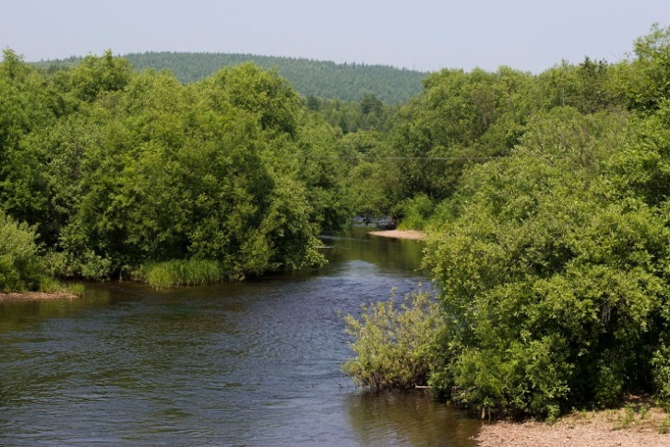 | 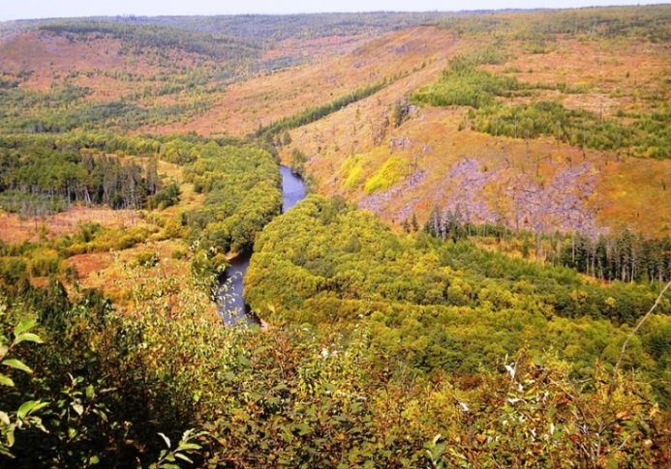
Река Большая Дюанка | Река Большая Дюанка течёт между сопок. Съёмка с дороги, высота около 200 метров
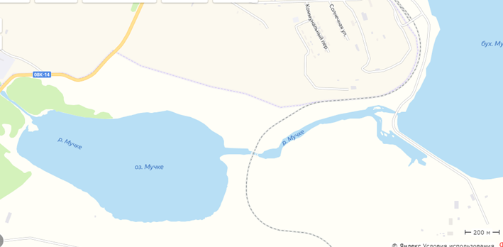
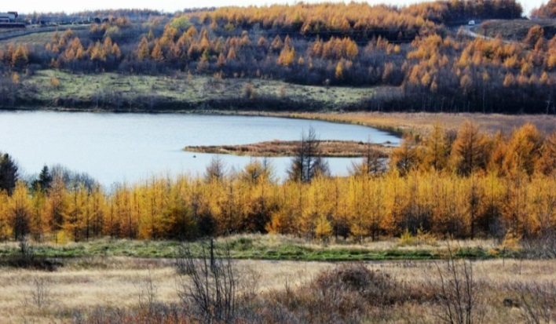
Река Мучке, озеро Мучке, бухта Мучке
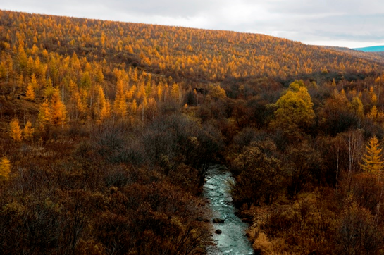
Река Чистоводная. Верховья речки, съёмка с моста автодороги Р-454

Приложение 2
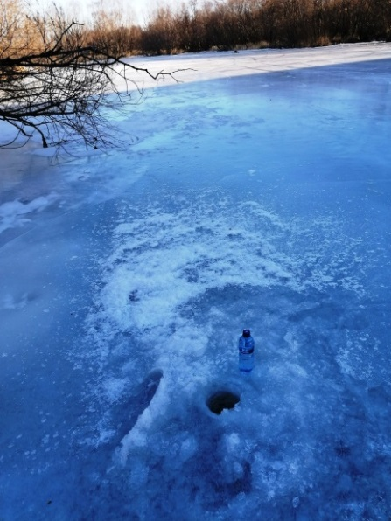 | 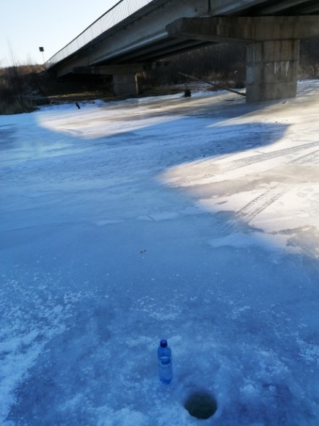 | 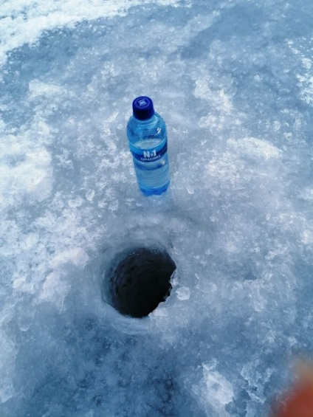
Фото. Река Большая Дюанка
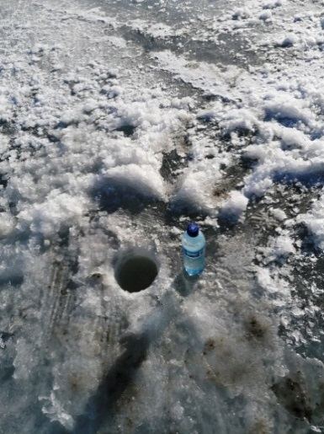 | 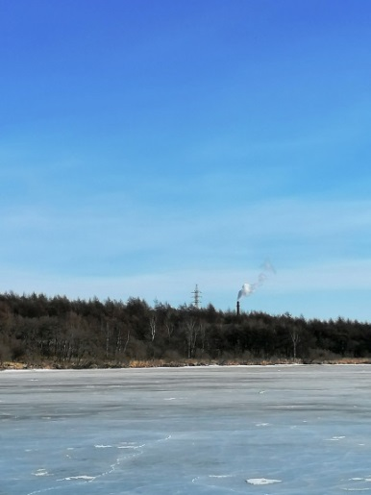 | 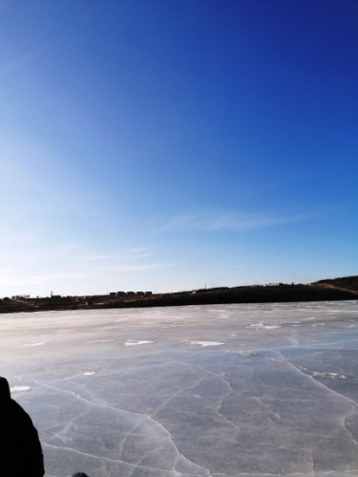
Фото. Озеро Мучке.
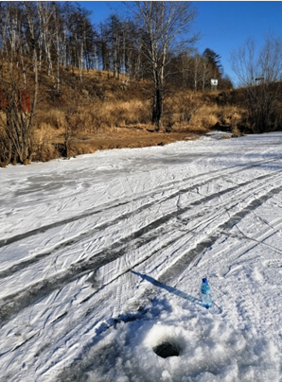 | 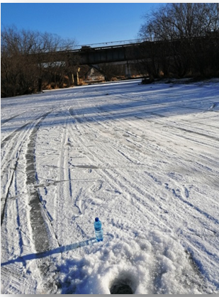 | 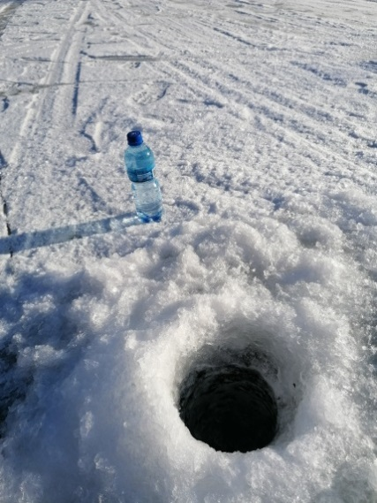
Фото. Река Чистоводная

Приложение 3
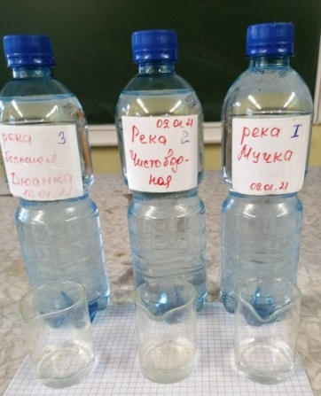 | 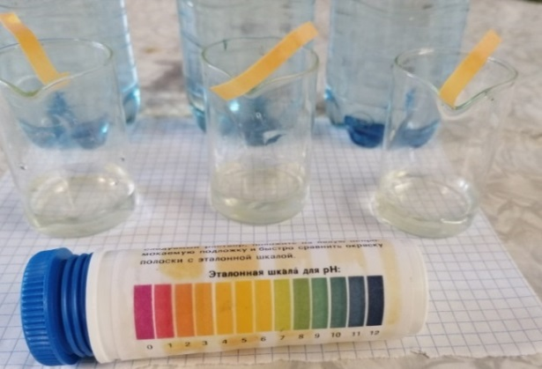
Определение органолиптических свойств | Определение кислотности
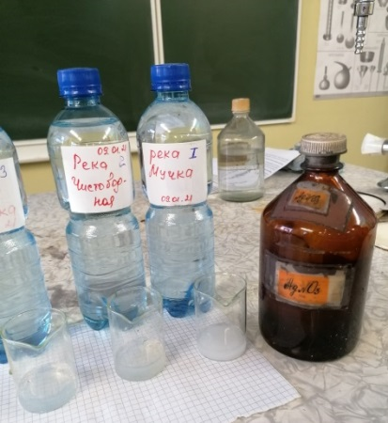 | 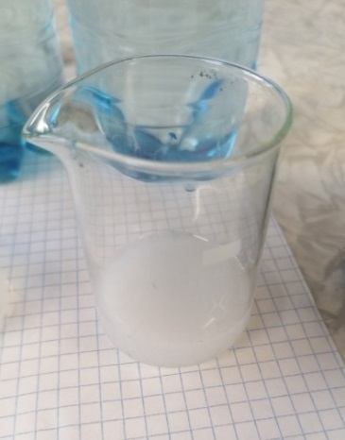 |  | 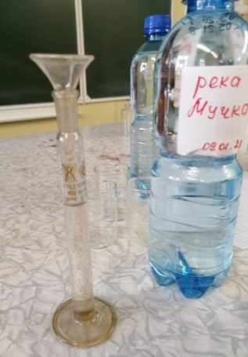
определения хлора
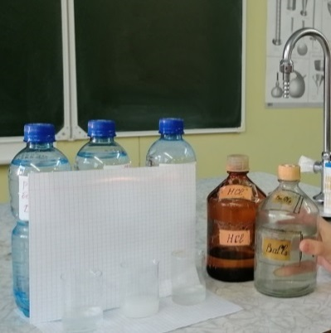 | 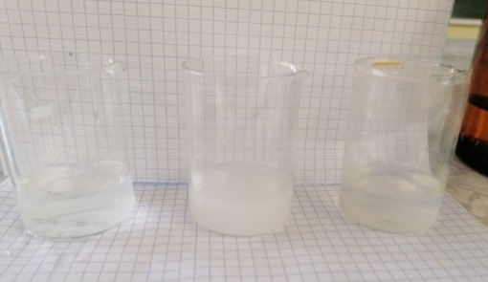 |  |  | 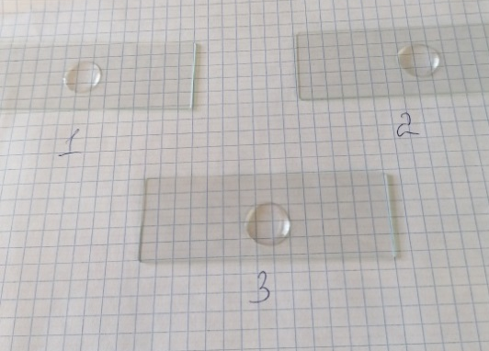
определения сульфат-ионов |  |  |  | определения ионов кальция
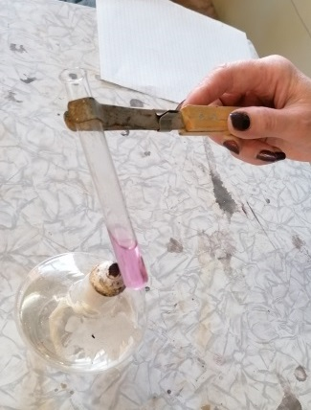 | 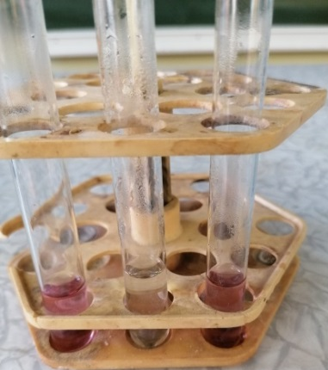 |  | 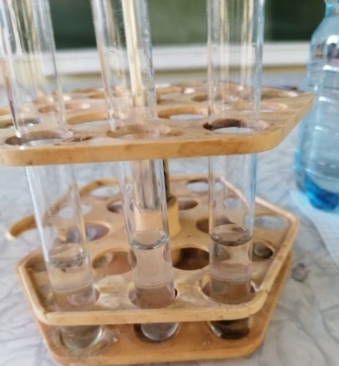
Определение органических веществ |  | определения ионов меди двухвалентной
